**济宁市交通运输局**

**2021年政府信息公开工作年度报告**

**本报告由济宁市交通运输局按照《中华人民共和国政府信息公开条例》（以下简称《条例》）和《中华人民共和国政府信息公开工作年度报告格式》（国办公开办函〔2021〕30号）要求编制。**

**本报告内容包括总体情况、主动公开政府信息情况、收到和处理政府信息公开申请情况、政府信息公开行政复议和行政诉讼情况、存在的主要问题及改进情况、其他需要报告的事项等六部分内容。**

**本报告所列数据的统计期限自2021年1月1日起至2021年12月31日止。本报告电子版可在“中国·济宁”政府门户网站（http://www.jining.gov.cn/）查阅或下载。如对本报告有疑问，请与济宁市交通运输局联系（地址：济宁市太白湖新区省运会综合指挥中心，联系电话：0537-2357675）。**

**一、总体情况**

**2021年，济宁市交通运输局坚持以习近平新时代中国特色社会主义思想为指导，全面贯彻党的十九大和十九届二中、三中、四中、五中、六中全会精神，深入落实党中央、国务院关于全面推进政务公开工作的决策部署，准确把握新时代政府信息公开工作特点和要求，完善工作机制、加大公开力度，助力深化“放管服”改革、优化营商环境，提高依法行政和政务服务水平，为推动交通运输治理体系和治理能力现代化建设发挥积极作用。**

**2021年，市交通运输局通过政府信息公开平台主动公开政府信息168条，局门户网站主动公开信息108条，“济宁交通”政务微信发布信息195条。共承办市人大代表建议30件，市政协委员提案25件，内容涉及交通基础设施建设、行业管理、公交一体化建设等事关经济社会发展和群众关注的热点难点问题。每件建议、提案，市交通运输局已于6月上旬全部办复，做到了件件有着落，件件有回音，代表和委员满意和基本满意率达到100%。积极依托新闻媒体推进政务公开工作，联合发布新闻发布会5次，出席新闻办新闻发布活动5次，主要负责同志出席新闻发布会2次。**

**（一）大力推进主动公开**

**坚持“以公开为常态，不公开为例外”原则，以政府网站为主渠道，充分发挥政务新媒体作用，大力推进政府信息主动公开。及时公开各类政策文件，对《全市交通运输系统开展学习雷锋精神，争做最美交通人活动实施方案》《2021年深化全国文明城市创建工作方案》等政策性文件，通过文字解读、“一图读懂”、主要负责人问答式解读等多种形式进行了解读，解读形式进一步丰富，便于群众进一步知晓和理解相关政策。按要求公开各类规范性文件，对《济宁市危险货物道路运输安全管理办法》《济宁市“车货总质量未超过〈公路货运车辆超限超载认定标准〉但超过公路、隧道或桥梁标明限载标准的货车违法超限运输行为”的行政处罚自由裁量权标准》等2个规范性文件进行了包括起草说明、意见征集、征集反馈、备案报告、合法性审核等流程在内的全流程公开，确保公开到位。做好重点领域信息主动公开，聚焦行政执法等领域信息，第一时间通过多种途径全面公开。**

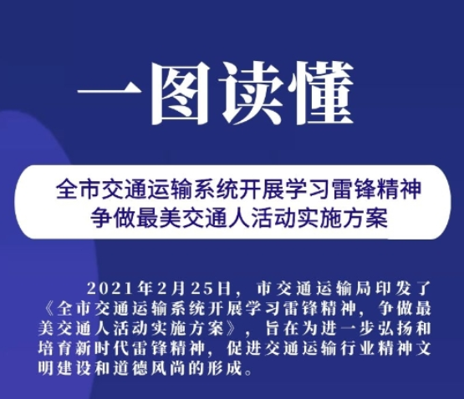

**（二）依法做好依申请公开**

**组织相关人员积极参加市政府办组织的政府信息公开工作专题培训，切实提升工作人员办理政府信息公开申请的能力与水平。依照相关要求，建立完善依申请公开工作流程，明确牵头科室和具体责任科室工作任务。对于依申请公开中的疑难问题，及时组织相关科室研讨会商，邀请司法局、法院等部门提前介入指导。2021年，市交通运输局未收到依申请公开事项，未发生行政复议、行政诉讼。**

1. **有效加强信息管理**

**进一步完善办文程序，规范标注文件公开属性。严格规范信息采集、信息审核、信息发布程序，按照“谁公开、谁审核”“先审查、后公开”“谁发布、谁负责”的原则，严格按照国家保密制度的规定对各类政府信息进行审查，有效落实拟公开信息内容的管理责任，确保公开信息内容的真实性、完整性、准确性和安全性。**

1. **优化公开平台建设**

**市交通运输局政府信息公开以门户网站为主导载体，单独设置“政府信息公开”专栏，下设“政策文件”“通知公告”等十余个子栏目，最大限度方便群众查询。大力发展政务新媒体，通过“济宁交通”政务持续发布交通运输信息，回应公众关切。“济宁交通”微信公众号粉丝超过16600人，大幅提升交通运输系统政策信息的公众知晓率。**

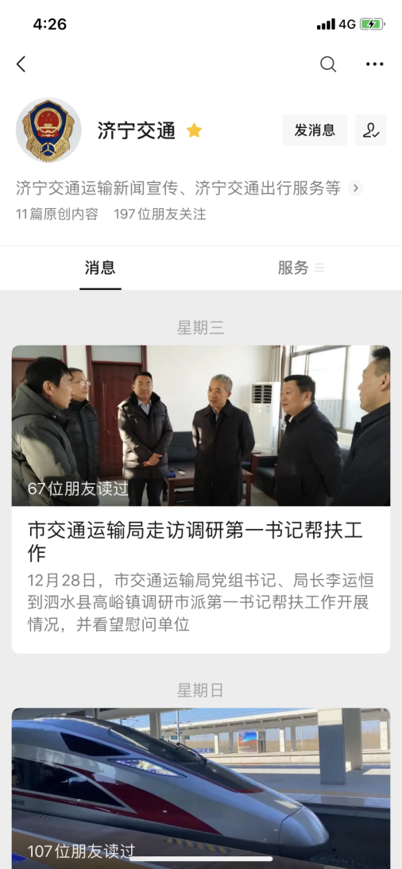

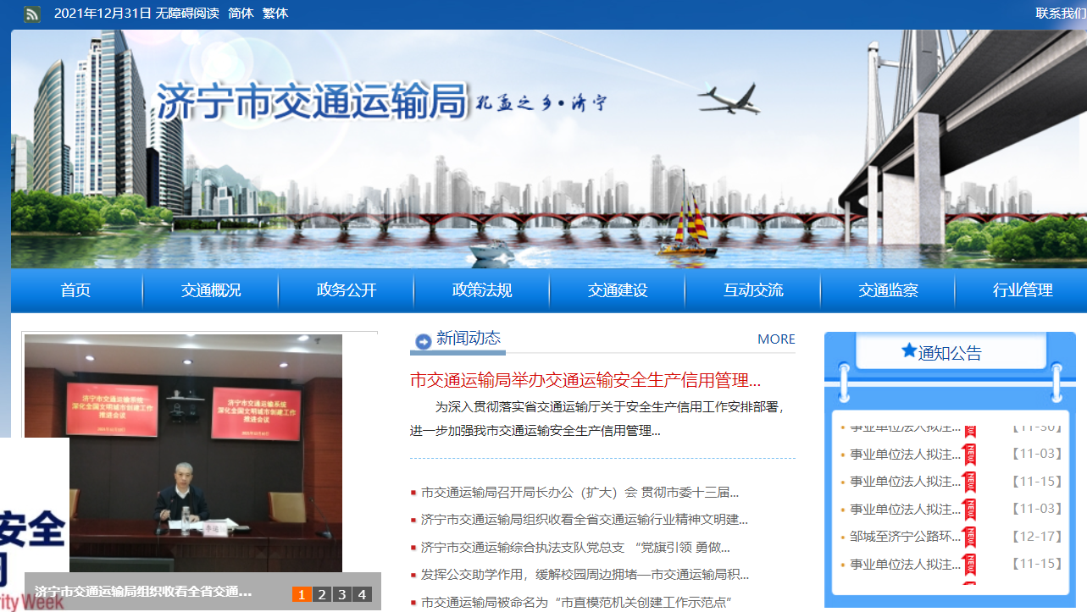

**（五）完善公开保障机制**

**强化组织领导，调整市交通运输局政务公开领导小组，明确分管领导及牵头科室，统筹负责机关政府信息公开工作。及时修订内部相关制度文件，明确机关各科室公开职责，优化主动公开、依申请公开工作流程，加强对交通运输局属单位政务公开工作的指导。**

1. **主动公开政府信息情况**

|  |  |  |  |
| --- | --- | --- | --- |
| **第二十条第（一）项** | | | |
| **信息内容** | **本年制发件数** | **本年废止件数** | **现行有效件数** |
| **规章** | **0** | **0** | **0** |
| **行政规范性文件** | **2** | **0** | **2** |
| **第二十条第（五）项** | | | |
| **信息内容** | **本年处理决定数量** | | |
| **行政许可** | **0** | | |
| **第二十条第（六）项** | | | |
| **信息内容** | **本年处理决定数量** | | |
| **行政处罚** | **12** | | |
| **行政强制** | **0** | | |
| **第二十条第（八）项** | | | |
| **信息内容** | **本年收费金额（单位：万元）** | | |
| **行政事业性收费** | **96.16** | | |

**三、收到和处理政府信息公开申请情况**

|  |  |  |  |  |  |  |  |  |  |
| --- | --- | --- | --- | --- | --- | --- | --- | --- | --- |
| **（本列数据的勾稽关系为：第一项加第二项之和，等于第三项加第四项之和）** | | | **申请人情况** | | | | | | |
| **自然人** | **法人或其他组织** | | | | | **总计** |
| **商业**  **企业** | **科研**  **机构** | **社会公益组织** | **法律服务机构** | **其他** |
| **一、本年新收政府信息公开申请数量** | | | **0** | **0** | **0** | **0** | **0** | **0** | **0** |
| **二、上年结转政府信息公开申请数量** | | | **0** | **0** | **0** | **0** | **0** | **0** | **0** |
| **三、本年度办理结果** | **（一）予以公开** | | **0** | **0** | **0** | **0** | **0** | **0** | **0** |
| **（二）部分公开（区分处理的，只计这一情形，不计其他情形）** | | **0** | **0** | **0** | **0** | **0** | **0** | **0** |
| **（三）不予公开** | **1.属于国家秘密** | **0** | **0** | **0** | **0** | **0** | **0** | **0** |
| **2.其他法律行政法规禁止公开** | **0** | **0** | **0** | **0** | **0** | **0** | **0** |
| **3.危及“三安全一稳定”** | **0** | **0** | **0** | **0** | **0** | **0** | **0** |
| **4.保护第三方合法权益** | **0** | **0** | **0** | **0** | **0** | **0** | **0** |
| **5.属于三类内部事务信息** | **0** | **0** | **0** | **0** | **0** | **0** | **0** |
| **6.属于四类过程性信息** | **0** | **0** | **0** | **0** | **0** | **0** | **0** |
| **7.属于行政执法案卷** | **0** | **0** | **0** | **0** | **0** | **0** | **0** |
| **8.属于行政查询事项** | **0** | **0** | **0** | **0** | **0** | **0** | **0** |
| **（四）无法提供** | **1.本机关不掌握相关政府信息** | **0** | **0** | **0** | **0** | **0** | **0** | **0** |
| **2.没有现成信息需要另行制作** | **0** | **0** | **0** | **0** | **0** | **0** | **0** |
| **3.补正后申请内容仍不明确** | **0** | **0** | **0** | **0** | **0** | **0** | **0** |
|  | **（五）不予处理** | **1.信访举报投诉类申请** | **0** | **0** | **0** | **0** | **0** | **0** | **0** |
| **2.重复申请** | **0** | **0** | **0** | **0** | **0** | **0** | **0** |
| **3.要求提供公开出版物** | **0** | **0** | **0** | **0** | **0** | **0** | **0** |
| **4.无正当理由大量反复申请** | **0** | **0** | **0** | **0** | **0** | **0** | **0** |
| **5.要求行政机关确认或重新出具已获取信息** | **0** | **0** | **0** | **0** | **0** | **0** | **0** |
| **（六）其他处理** | **1.申请人无正当理由逾期不补正、行政机关不再处理其政府信息公开申请** | **0** | **0** | **0** | **0** | **0** | **0** | **0** |
| **2.申请人逾期未按收费通知要求缴纳费用、行政机关不再处理其政府信息公开申请** | **0** | **0** | **0** | **0** | **0** | **0** | **0** |
| **3.其他** | **0** | **0** | **0** | **0** | **0** | **0** | **0** |
| **（七）总计** | | **0** | **0** | **0** | **0** | **0** | **0** | **0** |
| **四、结转下年度继续办理** | | | **0** | **0** | **0** | **0** | **0** | **0** | **0** |

**四、政府信息公开行政复议、行政诉讼情况**

|  |  |  |  |  |  |  |  |  |  |  |  |  |  |  |
| --- | --- | --- | --- | --- | --- | --- | --- | --- | --- | --- | --- | --- | --- | --- |
| **行政复议** | | | | | **行政诉讼** | | | | | | | | | |
| **结果维持** | **结果**  **纠正** | **其他 结果** | **尚未 审结** | **总计** | **未经复议直接起诉** | | | | | **复议后起诉** | | | | |
| **结果 维持** | **结果 纠正** | **其他 结果** | **尚未 审结** | **总计** | **结果 维持** | **结果 纠正** | **其他 结果** | **尚未 审结** | **总计** |
| **0** | **0** | **0** | **0** | **0** | **0** | **0** | **0** | **0** | **0** | **0** | **0** | **0** | **0** | **0** |

**五、存在的主要问题及改进情况**

**2021年，市交通运输局积极推进政务公开各项工作任务，取得了一定的工作成绩，但与政府信息公开工作的发展要求及公众的需求还存在差距，主要表现在：一是信息收集整理能力有待进一步提高，信息内容有待进一步完善；二是主动公开信息的更新有待进一步加强，信息公开的渠道有待进一步扩大；三是政策解读还在一定程度上存在着内容简单、形式不够丰富等问题。为此，2022年市交通运输局将继续按照市委、市政府关于政府信息公开各项工作要求，不断加强开展政务信息公开工作的力度和深度，拓展政府信息公开渠道，保证政府信息发布的及时、准确、全面、系统和常态化；同时，进一步加强门户网站建设和管理，建立高效的信息采集、审核、发布、更新制度，为政府信息及时高效发布提供强有力的技术支撑。**

**六、其他需要报告的事项**

**无**